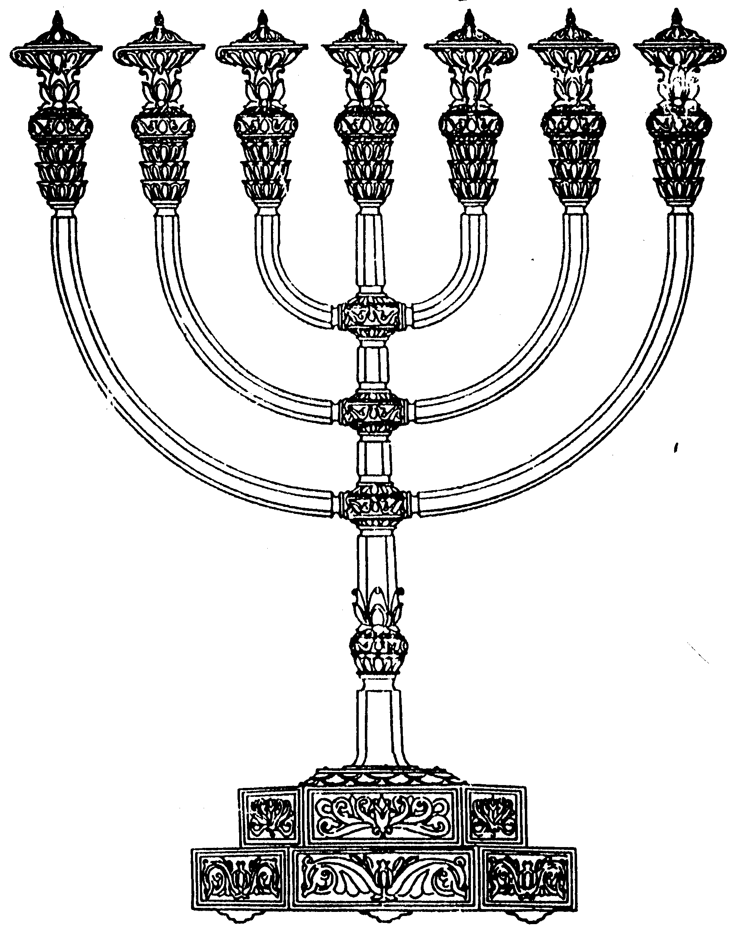
המדרשה לידע המקדש
מיסודו של מכון המקדש
בס“ד
ניצוצון ממקדש: מה ראה אברהם בבאר שבע (ג)

ניצוצון מספר 196
כ' מרחשון תשס"ט

היום נראה מדוע אברהם בכל זאת 'קידש' את באר שבע, ומה ראה אברהם לקיים את הברית עם אבימלך.
במהלך החקירה בנושא 'באר שבע' התגלגלתי להרבה דברים מעניינים. רובם בתורת הסוד שאינני מבין בהם דבר. בכל זאת על דרך הפשט והדרש נקווה להגיע למהלך מסוים.

האירועים המרכזיים שעשה אברהם בבאר שבע:
- חפירת הבארות, הויכוח אודותם והברית עם אבימלך
- אברהם נוטע אשל בבאר שבע וקורא שם בשם ה' אל עולם
- אברהם חוזר אחרי מעמד העקידה אל באר שבע.
- אברהם גר בארץ פלישתים ימים רבים.

מתוך הרשימה הנ"ל נראה שאברהם 'החשיב' את באר שבע – במה?

אב המון גויים

"אֲנִי הִנֵּה בְרִיתִי אִתָּךְ וְהָיִיתָ לְאַב הֲמוֹן גּוֹיִם: וְלֹא יִקָּרֵא עוֹד אֶת שִׁמְךָ אַבְרָם וְהָיָה שִׁמְךָ אַבְרָהָם כִּי אַב הֲמוֹן גּוֹיִם נְתַתִּיךָ" (בראשית י"ז)

"כי אב המון גוים - לשון נוטריקון של שמו ורי"ש שהיתה בו בתחלה שלא היה אב אלא לארם שהוא מקומו ועכשיו אב לכל העולם" (רש"י)

אברהם מקיים את הציווי להיות אב לכל העולם, בנטיעת האשל:
"וַיִּטַּע אֵשֶׁל בִּבְאֵר שָׁבַע וַיִּקְרָא שָׁם בְּשֵׁם ה' אֵל עוֹלָם" (בראשית כ"א)

מטרת האשל:
" ישנים היו אומות העכו"ם מלבוא תחת כנפי השכינה, ומי העירן לבוא לחסות תחת כנפי השכינה, אברהם, שנאמר, מי העיר ממזרח. ... וכיצד עשה אברהם, עשה לו פונדק ופתח לו פתחים לכל רוח והיה מקבל העוברים והשבים, שנאמר (בראשית כא, לג) ויטע אשל בבאר שבע. א"ר עזריה מהו אש"ל אכילה שתייה לוייה. (מדרש תהילים ק"י)

אברהם אבינו רואה שליחות בהכנסת כל הגויים – גם העכו"ם – תחת כנפי השכינה. כך עשה עם המלאכים שחשבם לישמעאלים וכך עם אבימלך.

דווקא בבאר שבע
בניית האשל בבאר שבע איננה מקרית. דווקא במקום החולין ביותר (ביסוס להנ"ל מחר, בע"ה) מחליט אברהם לקרוא בשם ה' אל עולם.

אברהם אבינו בגדלותו ראה גם בבאר את שבע את ניצנוצי השכינה והקדושה. הברכה, גם הגשמית, על האוכל והשתייה מקורה ממקור עמוק! אברהם אבינו ראה בבאר שבע את העומק. את הבאר העמוקה ביותר שממנה נובעים מים חיים של קדושה וטהרה. הריב לא היה ריב גשמי על באר על אל אחיזה במקום הקדוש הזה.

"מֵאֵל אָבִיךָ וְיַעְזְרֶךָּ וְאֵת שַׁדַּי וִיבָרֲכֶךָּ בִּרְכֹת שָׁמַיִם מֵעָל בִּרְכֹת תְּהוֹם רֹבֶצֶת תָּחַת בִּרְכֹת שָׁדַיִם וָרָחַם" (בראשית מ"ט)

זהו עניין האשל – לתת משהו גשמי אך דרכו להביא שכינה – גם אם הם גויים!
מבאר שבע אפשר להגיע ל'שמים'

"ומה שרגלי הסולם היו עומדים בבאר שבע והראש בבית אל, זהו מפני כי באר שבע הוא מקום משובח בארץ לקבל ברכה, כמו שראוי לתחתונים שהם מקבלים ברכה, והיתה שם 'ברכה רובצת, ולפיכך היה שם ברכה של בארות, שהיה התהום והמקור מתברך, וזהו ברכה רובצת תחת, ולפיכך נקרא 'באר שבע'. ולפיכך שם רגלי הסולם להתעלות מלמטה למעלה" (גור אריה על בראשית פרק כח פסוק יז)

"ועל כן אמרו (בראשית רבה ס"ט, ז') הסולם הזה רגליו בבאר שבע וראשו בשמים כי דרך שם הוא הכניסה לכל עובר לכל מי שרוצה לשאול דבר משמים, וגם דרך שם יורד כל מיני השפעות וצרכי בני אדם כי ממקום שבאו התפילות לשם ילכו ההשפעות הנענין על ידי התפילות והכל בזה שער השמים. והנה אברהם אבינו ע"ה הוא הוא אשר פתח המקור הזה בראשון וראשונה בכח צדקתו וחסידותו לסקל הדרך מאבנים וחול לעשות במים עזים נתיבה שביל ודרך להיות תפילות בני אדם בוקעים ויוצאים בדרך הזה ושבים בכל מיני ברכות. וזה אומרו ויטע אשל בבאר שבע שאברהם אבינו נטע זאת שבחינת אשל שהוא שאל מה, כלומר כל בחינת השאלות יהיה בבאר שבע וכל הבקשות ילכו דרך שם. ועל ידי מה נטע אברהם זאת, אומר הכתוב ויקרא שם בשם ה' אל עולם, כלומר כי על ידי שקרא אברהם שם בשם ה' בזה נעשה שם בחינת אל עולם שלעולם כן יהיה להיות השאלות בוקעים ויוצאים ושבים דרך שם עם חסד אל כל היום" ( ספר באר מים חיים פרשת וירא )

מכאן נקבל משמעות אחרת לדברי יעקב – 'אכן יש אלוקים במקום הזה'. שגם באר שבע מתגלה הקב"ה:

"אכן יש ה' גם במקום הזה עם היותו ארציי כענין באר שבע ואנכי לא ידעתי " (ספר עץ הדעת, ויצא)

אם כן, נשאל: מדוע לא נשארנו בבאר שבע?

בהמשך נבחין, מה ההבדל בין באר שבע לירושלים?

לקבלת ניצוצון יומי - שלח הודעה ל: mikdash3@gmail.com
נכתב ע"י הרב מרדכי פרסוף

